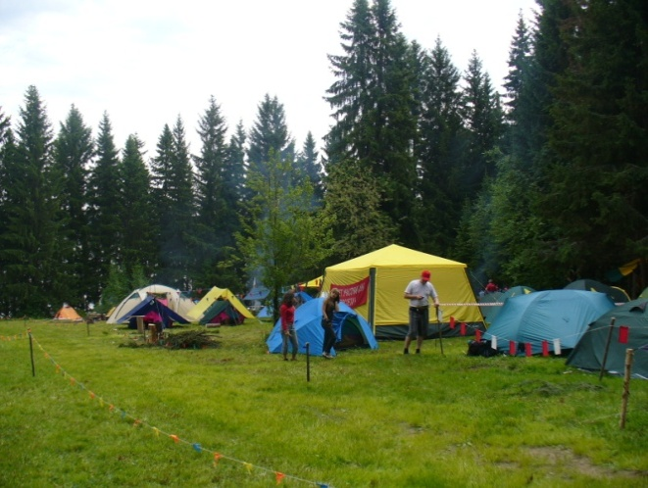
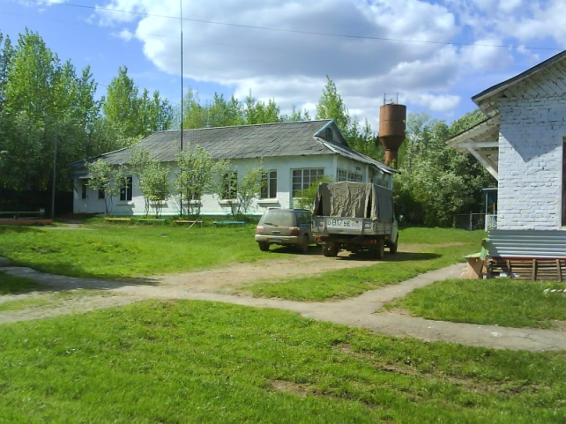
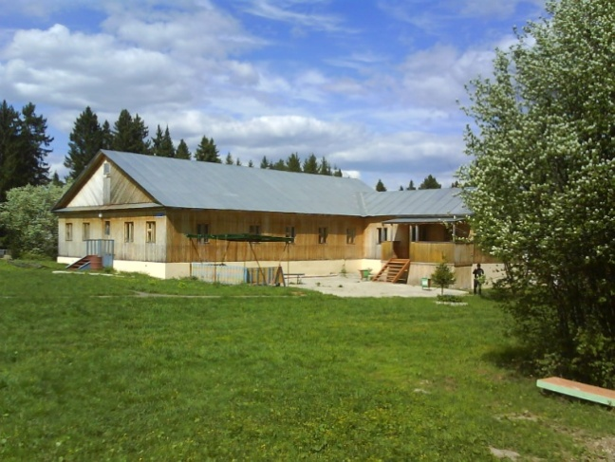

Туристская база «Кама»
Пермского центра «Муравейник»
Пермский центр «Муравейник» - учреждение дополнительного образования детей, ориентированное на развитие интересов детей и молодежи, - помогает им определиться в новых жизненных условиях, сделать свой выбор в пользу здорового образа жизни.
Загородная туристская база «Кама», являясь структурным подразделением ГБОУ ДОД «Пермский центр «Муравейник», расположена в Пермском районе в деревне Кулики, в 40 км от г.Перми, в живописном месте на левом берегу р.Камы.
2 каменных и 1 деревянный корпуса предназначены для сезонного отдыха детей и взрослых, общее количество спальных мест - 80.
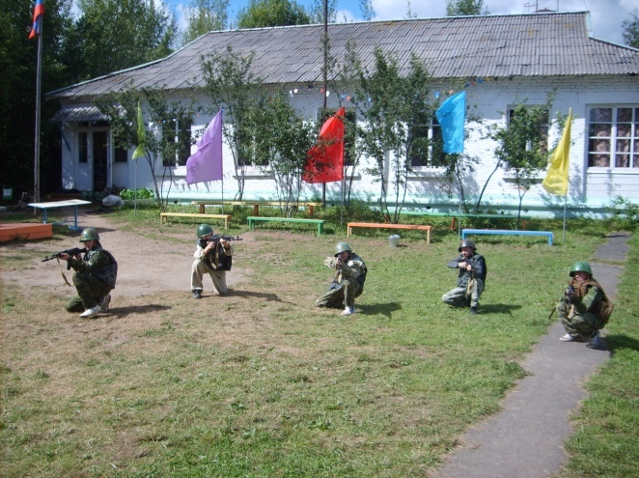
Комнаты 3-4 местные, 5-8 местные (4 комнаты). Удобства на территории базы – мужской и женский души с горячей и холодной водой, сушилка, туалеты, умывальные. Есть медпункт, экстренная связь с ближайшими больницами и отделом вневедомственной охраны для обеспечения безопасности детей и взрослых в профильных летних лагерях.
Немаловажный фактор в организации отдыха – питание. Пятиразовое питание осуществляется в столовой на 80 посадочных мест, которая также расположена на территории базы. Питание обеспечивают высококвалифицированные повара.
Территория базы радиофицирована, что позволяет проводить информационно-развлекательные передачи по всей территории.
Клуб обеспечен полным спектром технических средств, в том числе мультимедийным, звуковым, звукоусиливающим, световым оборудованием.
Для любителей спортивных игр оборудованы волейбольная и стритбольная площадки.
На территории базы есть поляна, где можно разбить палаточный лагерь и развести костер. Для организации бивака можно воспользоваться туристским снаряжением из проката ГБОУ ДОД «Пермский центр «Муравейник».

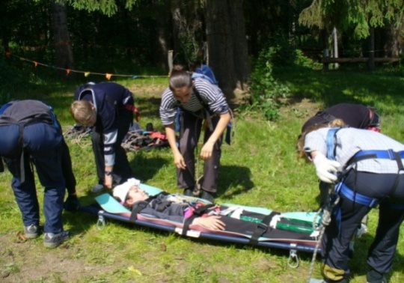
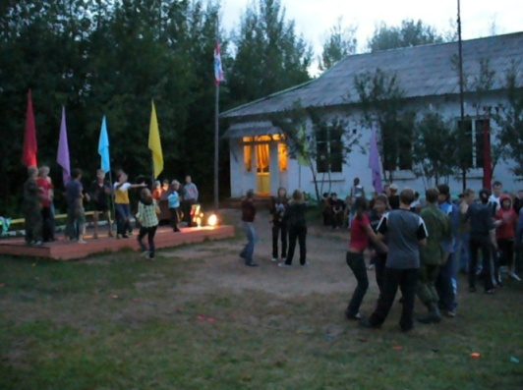
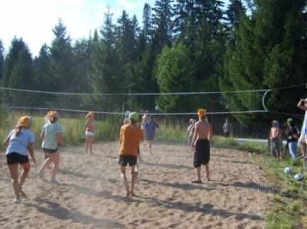
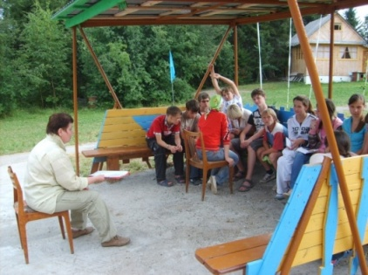
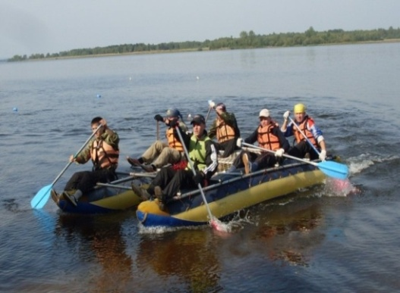
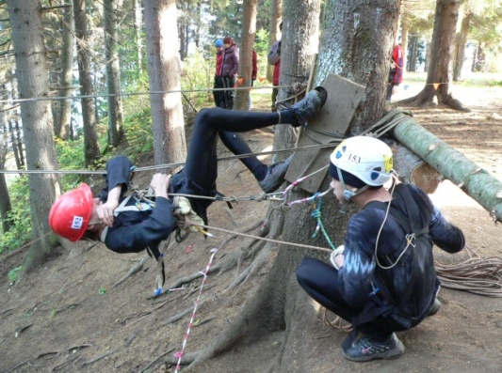

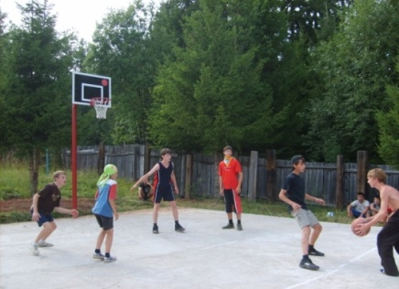

Разнообразный рельеф и наличие водоема (р.Кама) позволяют проводить любые туристско-краеведческие мероприятия, соревнования по технике пешего, водного туризма в сопровождении опытных инструкторов с предоставлением специального туристского снаряжения.
Также имеется полный комплект модулей для проведения обучения по оказанию первой медицинской помощи пострадавшему.

Программное обеспечение отдыха и оздоровления
В течение 15 лет на турбазе «Кама» реализуются летние профильные оздоровительно-образовательные смены туристско-краеведческой, военно-патриотической, социально-педагогической направленностей для детей разного возраста. Программы разрабатывают увлеченные своим делом люди: специалисты широкого профиля.
Большинство из них – педагоги высшей квалификационной категории, члены Международной академии детско-юношеского туризма и краеведения. Практически все сотрудники имеют удостоверение инструктора детско-юношеского туризма и ежегодно подтверждают свою квалификацию в образовательно-методическом центре «Школа медицины катастроф». Все программы проходят внутреннюю экспертную оценку и утверждаются на научно-методическом совете центра.

Юридический адрес: 618000, г.Пермь, ул.Пушкина,76
ГБОУ ДОД «Пермский центр «Муравейник»
Фактический адрес: 614520, Пермский район, д.Кулики,
т/б «Кама»
Адрес офиса: 614068, г.Пермь, ул.Генкеля, 1/б
Тип учреждения: сезонный
Контактные телефоны:
Т/б «Кама» - (342) 294-05-32
Заведующая базой: Лукашева Вера Александровна - 237-63-59
E-mail: kama592009@mail.ru

